Bem vind@ ao nosso research workshop sobre Modelos Ocultos de Markov em Bioinformática!

Modelos Ocultos de Markov para Desenho de Fármacos

- Pequena Introdução Teórica

Modelos Ocultos de Markov (HMM) e Cadeias de Markov

Um Modelo de Markov é um modelo estatístico usado para representar sistemas que mudam de estado de uma forma pseudo-aleatória.

Num Modelo Oculto de Markov (HMM), o estado oculto é a condição ou situação interna do sistema em estudo que não pode ser medida ou observada diretamente, mas que influencia ou gera os dados que conseguimos observar.

A Propriedade de Markov diz-nos que o futuro estado de um sistema apenas depende do estado atual e não da sequência de acontecimentos que o precederam.
Esta propriedade simplifica a computação e raciocínio sobre o sistema.

- Contextualização do Problema

Predição da Topologia da Membrana com recurso a HMMs, para desenho de um fármaco

Pretendemos desenvolver um fármaco para o HIV, antagonista do co-recetor CCR5, que se liga a este vírus e permite a sua entrada nas células.
Este co-recetor encontra-se nas membranas das células

(Ser antagonista é ser um "bloqueador" que se liga a um recetor e impede que outras moléculas o ativem)

Sabe-se que o HIV se liga à parte extracelular do CCR5, e por isso, utilizando HMMs vamos prever a topologia deste co-recetor, para melhor eficiência do antagonista que pretendemos desenvolver.

- Utilização de HMMs para previsão da topologia proteica.

As proteínas transmembranares atravessam a membrana. A utilização de HMMs e algoritmos de descodificação, como o Viterbi, ajudam a prever quais são as zonas/ domínios das proteínas que se encontram dentro da membrana celular (parte hidrofóbica), dentro da célula, ou na parte extracelular.

Esta previsão é feita através da sequência de aminoácidos da proteína em estudo, e das propriedades dos aminoácidos e frequência com que os aminoácidos estão presentes ou não dentro da membrana, em proteínas e estruturas já conhecidas (matriz de emissão).

Observações: Sequência de Aminoácidos
Estados Ocultos: Localização do Aminoácido ( o que queremos prever)
- Dentro da célula (I)
- Membrana (M)
- Extracelular (O)

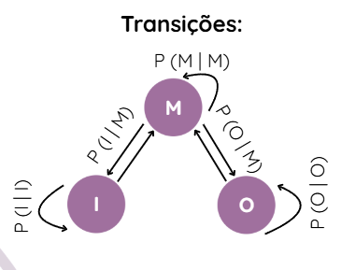
Matriz de Emissão: Representa a probabilidade de observar cada aminoácido em função dos estados ocultos do modelo.

Matriz de Transição: Define as probabilidades de mudança entre os domínios estruturais da proteína ao longo da sequência de aminoácidos.

A Matriz de Emissão foi feita com recurso à base de dados de proteínas transmembranares PDBTM, que contêm a informação e localização de todas as proteínas transmembranares.

Mãos à Obra !

( Com base no que estivemos a explicar até agora, tenta responder às próximas perguntas! )

Exercício 1: Viterbi

O algoritmo de Viterbi é um algoritmo que nos permite obter a sequência mais provável de estados ocultos a partir de uma sequência observada.
Este algoritmo calcula o caminho onde o produto de P(Transição) * P(Emissão) ao longo da sequência inteira é máximo:

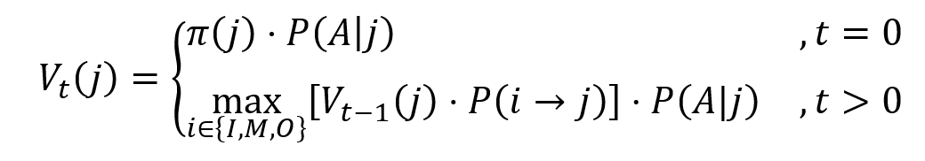

e guarda o estado maximizante dessa probabilidade:

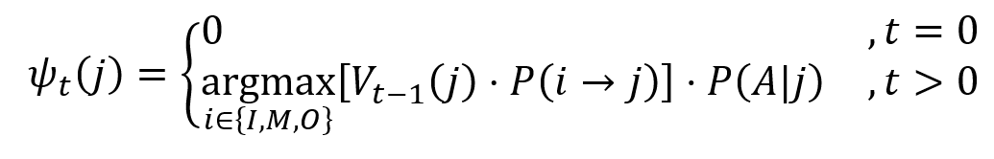
onde:
- $V_{t}(j)$ representa a probabilidade máxima, considerando todas as sequências possíveis, do estado oculto em $t$ ser $j$ e $ψ_{t}(j)$ representa o estado anterior a $j$ que produziu essa probabilidade;
- $i$ é o estado anterior;
- $π(j)$ é a probabilidade inicial do estado $j$
- $P(i→j)$ é a probabilidade de transição do estado anterior para o atual ($i$ para $j$);
- $P(A|j)$ é a probabilidade de emissão, do aminoácido A estar no estado j
Matriz de transição:
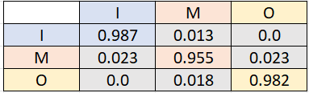
Matriz de Emissão (incompleta para não ocupar muito espaço):
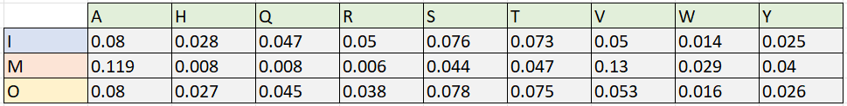
Tenta calcular os estados ocultos para esta sequência de aminoácidos: TRSQ

Preenche a última linha da tabela de forma a decodificar os estados ocultos dos aminoácidos!
(usamos logaritmos na base 10 para os resultados serem mais legíveis! ;))

 | I | M | O |  | I | M | O
. . . | . . . | . . . | . . . |  | . . . | . . . | . . .
F | -212.105 | -210.173 | -212.090 |  | I | M | O
T | -212.955 | -211.524 | -212.942 |  | M | M | M
R | -214,260 | -213.524 | -212.372 |  | I | M | O
S | -215.383 | -213.777 | -215.491 |  | I | M | O
Q

Guia-te pelo exemplo:)
Exemplo:

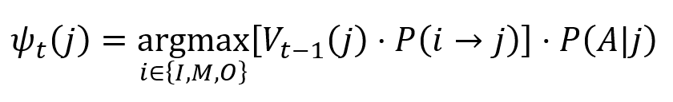
Dados: estes são os 3 valores da linha anterior da tabela: [0.105, 0.029, 0.040].
Calcula a probabilidade de o aminoácido seguinte A estar localizado na membrana (M). W é o aminoácido anterior a A.

(Transformamos em logaritmos para obtermos valores mais legíveis e termos apenas de somar)

log V_{w}(j) = [-0.979 -1.538 -1.398]

log P(I→M) = -1.874
log P(M→M) = -0.020
log P(O→M) = -1.751
log P(A|M) = -0.926

Logaritmo da P. se W está no Interior da célula: V_{w}(I) * P( I→M) * P( A | M)
-0.979 + -1.874 + -0.926 = -3.779

Logaritmo da P. se W está na Membrana: V_{w}(M) * P( M→M) * P( A | M)
-1.538 + -0.020 + -0.926 = -2.484

Logaritmo da P. se W está Fora da célula: V_{w}(O) * P( O→M) * P( A | M)
-1.398 + -1.751 + -0.926 = -4.075

max(-3.779, -2.484, -4.075) = -2.484
argmax(-3.779, -2.484, -4.075) = 2 (M)

 | I | M | O |  | I | M | O
W | -0.979 | -1.538 | -1.398 |  | . . . | . . . | . . .
A | . . . | -2.484 | . . . |  | . . . | M | . . .

Agora, anotamos o máximo e o estado maximizante nas tabelas $V$ e $ψ$ respetivamente e repetimos o processo para os outros estados possíveis para W antes de fazermos a mesma coisa para o a.a. seguinte e assim sucessivamente até chegar ao fim.

Se tiveres dúvidas ou quiseres confirmar os teus cálculos verifica as soluções no HMM-Guião_Soluções

Pergunta 1: Porque utilizamos o algoritmo Viterbi em vez do Forward ou Backward?

R:

Pergunta 2: Qual é a probabilidade de um aminoácido hidrofóbico estar localizado dentro da membrana relativamente a um hidrofílico (igual, maior, menor)?

R:

Pergunta 3: Porque é que não há nenhuma seta do estado I para o estado O no diagrama das transições?

R:

Pergunta 4: Indica o traceback do algoritmo de Viterbi a partir das tabelas que preencheste

R:

Agora podes explorar o hands-on!

